TÁJÉKOZTATÓ

Értesítjük a Tisztelt Lakosságot, hogy mobilizált ügyfélszolgálat keretében kormányablakbusz érkezik településükre, melynek során személyi okmányokkal (személyazonosító igazolvány, vezetői engedély, lakcímkártya, útlevél, ügyfélkapu, parkolási igazolvány, diákigazolvány), gépjármű okmányokkal, lejárt okmányokkal, valamint a kormányablakban indítható ügyekkel kapcsolatos ügyintézésre lesz lehetőség.

Ideje: 2023. október 3. (kedd) 9.15 –10.15

Helye: Polgármesteri Hivatal
8624 Balatonszárszó, Hősök tere 1.

Felhívjuk figyelmüket, hogy a kormányablakbuszban a díjak, illetékek kiegyenlítésére kizárólag bankkártyás fizetési lehetőség biztosított, készpénzben történő fizetésre nincs lehetőség!

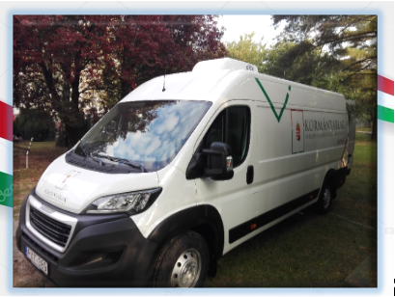

Somogy Vármegyei Kormányhivatal

